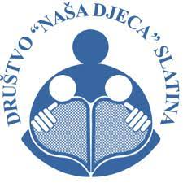
DRUŠTVO „NAŠA DJECA“ SLATINA
Slatina, Šetalište Julija Burgera MB: 3113256,
OIB 9811123875
IBAN: HR56 2412 0091 1200 0175 4

Društvo „Naša djeca” Slatina u okviru obilježavanja Dana obitelji dana 15.5.2022. u Gradskom parku organizira i poziva Vas na

7. O B I T E L J S K I V I Š E B O J
-natjecanje roditelja i djece u sportskim i zabavnim aktivnostima-

- PLANIRANI PROGRAM (podložan manjim izmjenama)
10:00 – 10:15 sati okupljanje i pozdrav natjecateljima
10:15 – 11:00 sati obiteljska natjecanja
11:10 – 11:30 sati druženje uz lagane, neobavezne igrice, pjesmu i ples
11:30 – 12:00 sati proglašenje najspretnijih i najuspješnijih, najzanimljivije odjevenih obitelji (najbolji styling), najzanimljivije ime, uz dodjelu priznanja i darova svim sudionicima
12:00 -... slobodno druženje i igra Igre u kojima će se sudionici natjecati bit će prilagođene svim uzrastima djece.

Za sudionike su pripremljene vrijedne nagrade!

PRIJAVNICA ZA SUDJELOVANJE NA 7. OBITELJSKOM VIŠEBOJU 15.5.2022.
(popuniti i dostaviti do 10:00 sati 15.05.2022. u park 136. slatinske brigade – Gradski park)

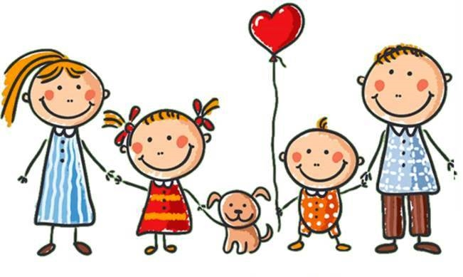
PREZIME OBITELJI (ili umjetničko ime obitelji): ____________________________________________

Popis sudionika iz jedne obitelji (ime i starost):
1.____________________ 4. ____________________
2.____________________ 5. ____________________
3.____________________ 6. ____________________
(Najmanji broj sudionika jedne obitelji je 3 osobe)

